转专业网上审核流程
1.手机端审核
微信企业号，收到审批提醒消息点击审批，或进入微信企业号【中国石油大学】-【e站通】--【我的事项】--【我的审批】，进入事项，填写处理意见并确定 (特别提示：学科专长、特殊需求申请转专业先由辅导员审核相关材料，学分绩专业排名、学分绩、成绩单由转出学院教学办老师填写和上传)。
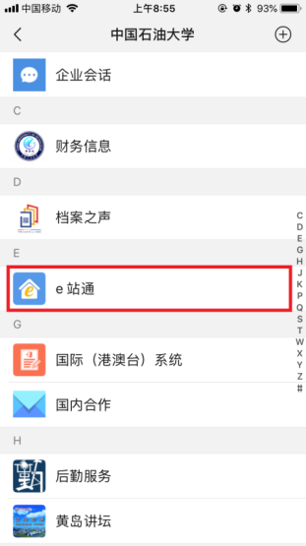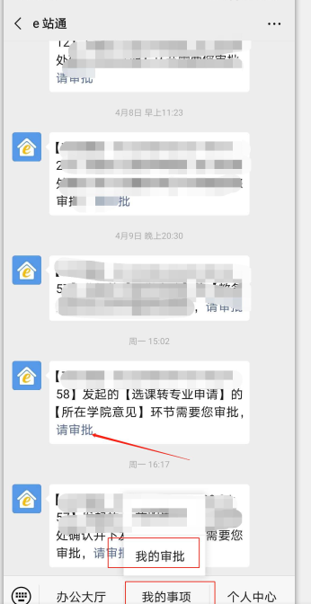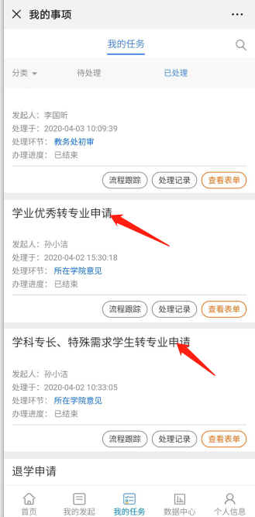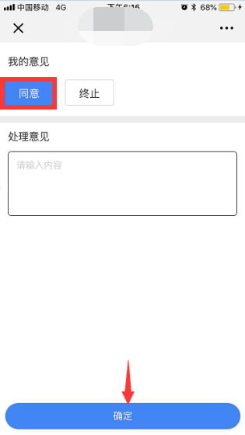
2.电脑端审核
进入学校【数字石大】-【e站通】-【我的事项】-【我的任务】，点击事项进行审批处理(特别提示：学科专长、特殊需求申请转专业先由辅导员审核相关材料，学分绩专业排名、学分绩、成绩单由转出学院教学办老师填写和上传)。
